Здравствуйте ребята!

«Женщины тундры»

Сегодня мы поговорим о роли женщины в тундре. Прежде всего, женщина это хранительница огня — души жилища. Она умеет прислушиваться к нему, по его поведению предугадывать события. Но огонь нужно кормить, он должен своевременно получать пищу, а для этого хозяйке следует позаботиться о дровах, ведь иногда приходится буквально собирать веточки стелющихся кустарников, нарубить их, заготовить и просушить растопку. И вообще, она многое должна уметь: шить одежду, выделывать шкуры, ставить чум и готовить пищу. Вроде бы, о каком порядке в чуме может идти речь во время долгих кочевий, когда день-два стойбище стоит на одном месте и дальше в путь. А ведь от хозяйки зависит, будет ли в чуме тепло, уютно, чисто.

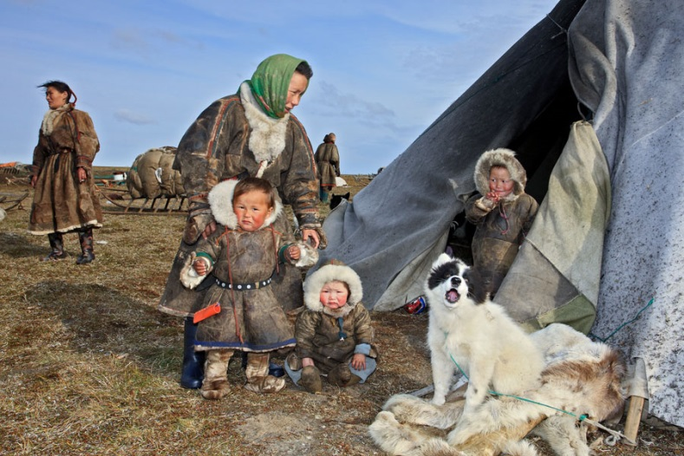

Женщина в тундре воспитывает детей.

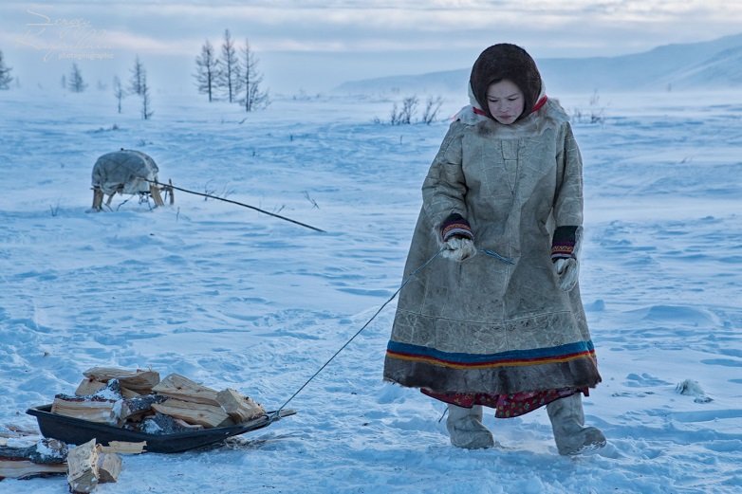

Женщина собирает веточки, дрова чтоб растопить очаг.

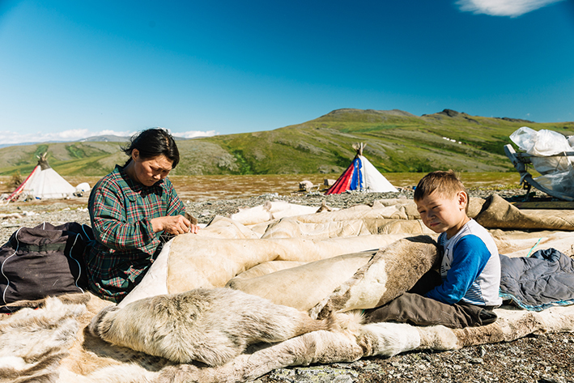

Женщина шьёт одежду для всех членов семьи.

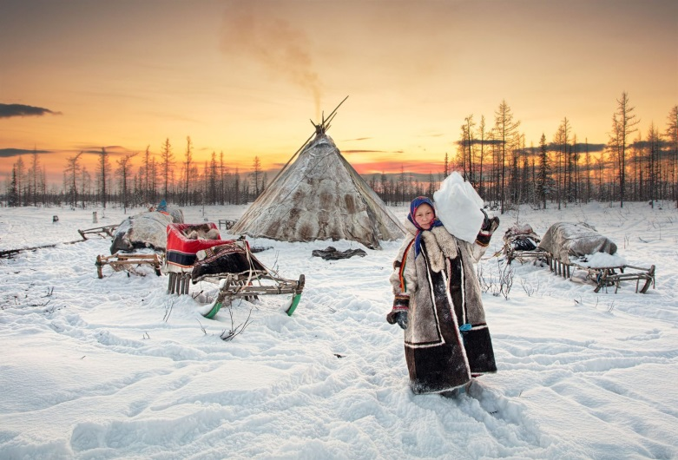

Женщина собирает чистый снег, топит его на огне, а потом варит еду.

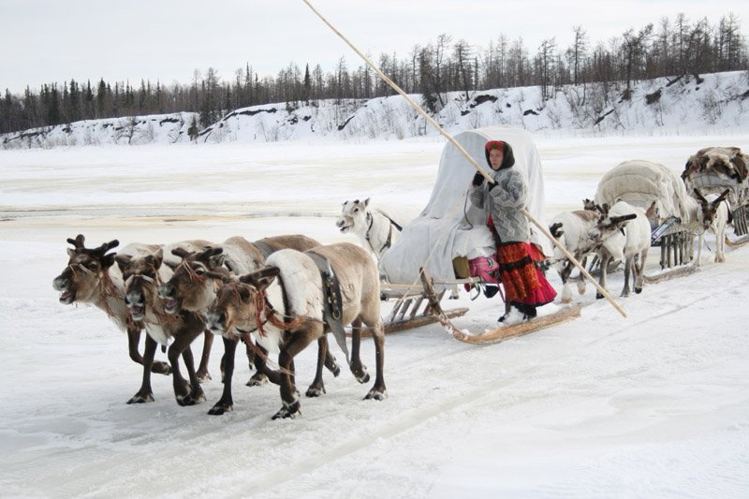

Женщина помогает мужчинам при переезде (каслании) на новое место.

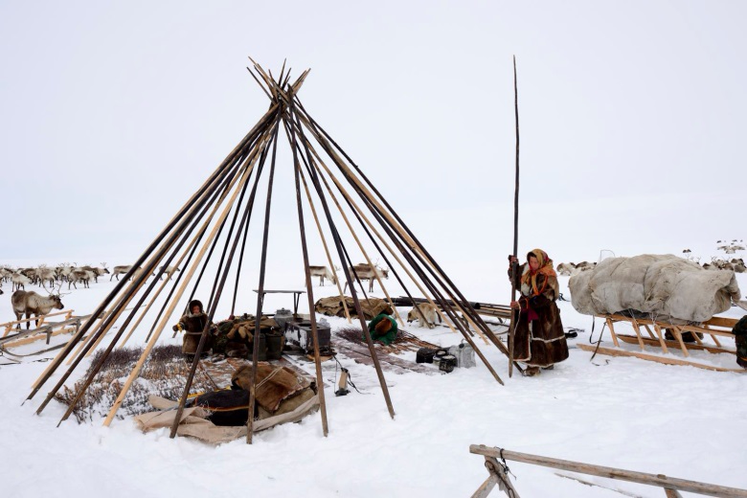

Женщина сама ставит на новом месте чум.

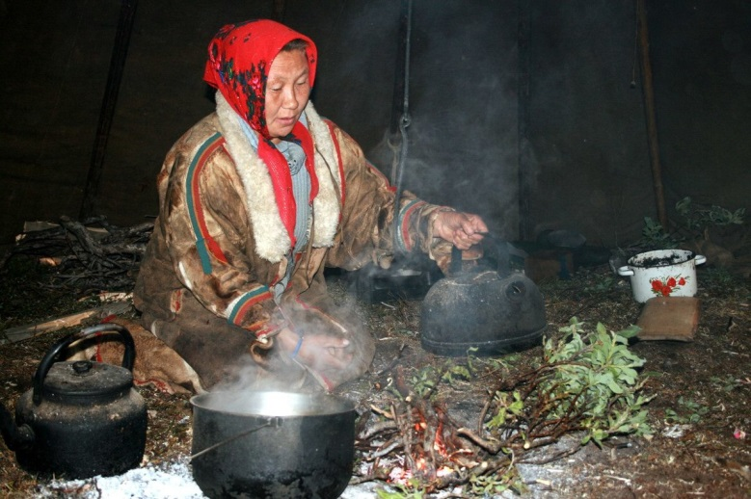

Женщина готовит еду на всех членов семьи.

Из сегодняшнего занятия ребята вы поняли, что женщина в тундре всегда в работе и жизнь у неё очень тяжёлая.

Прошу вас нарисовать рисунок женщину за работай. Может вы нарисуете, как женщина собирает хворост, ставит чум, варит еду и т.д.

Спасибо за внимание!